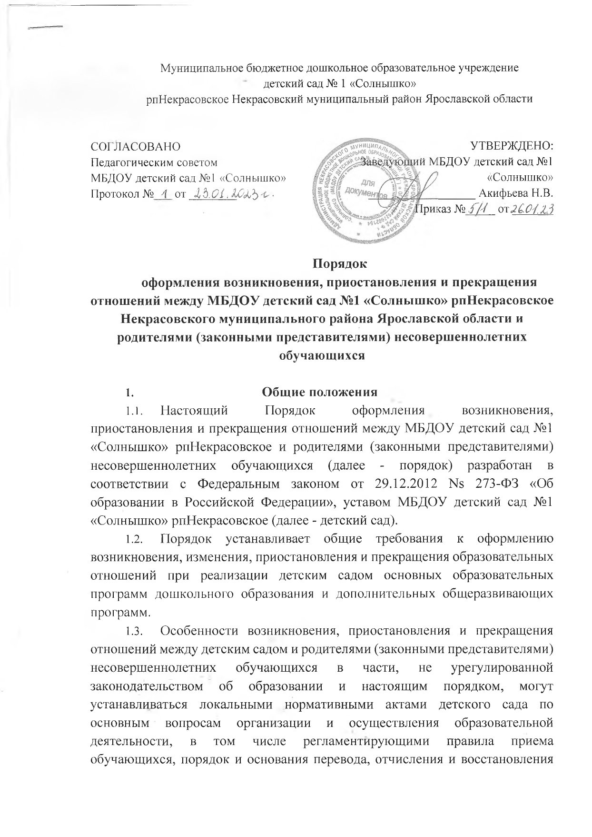

обучающихся.
- Основания и порядок оформления возникновения образовательных отношений
  - Основанием возникновения образовательных отношений является приказ детского сада о приеме лица на обучение. Приказ о приеме на обучение по основным образовательным программам дошкольного образования издается на основании заключенного договора об образовании.
  - При приеме на обучение по основным образовательным программам дошкольного образования, а также в группы по присмотру и уходу без реализации образовательной программы дошкольного образования (при наличии указанной группы) ответственный за прием заявлений и документов готовит проект приказа о зачислении и передает его на подпись заведующему в течение одного рабочего дня после заключения соответствующего договора.
  - При приеме на обучение по основным образовательным программам дошкольного образования ответственный за прием заявлений и документов готовит проект приказа о зачислении и передает его на подпись заведующему в течение одного рабочего дня после заключения соответствующего договора.
  - При приеме в порядке перевода на обучение по основным программам дошкольного образования ответственный за прием заявлений и документов готовит проект приказа о зачислении и передает его на подпись заведующему в течение одного рабочего дня после заключения договора об образовании по образовательным программам дошкольного образования.
  - При приеме на обучение по дополнительным общеразвивающим программам за счет средств бюджета бюджетной системы Российской Федераций ответственный за прием заявлений и документов готовит проект приказа о зачислении и передает его на подпись заведующему или уполномоченному им лицу в течение трех рабочих дней после приема документов:
  - Права и обязанности обучающегося, предусмотренные законодательством об образовании и локальными нормативными актами детского сада, возникают у лица, принятого на обучение, с даты, указанной в приказе о приеме лица на обучение.

- Основания и порядок оформления изменения образовательных отношений
3.1. Образовательные отношения изменяются в случае изменения условий получения обучающимся образования по конкретной основной или дополнительной образовательной программе, повлекших за собой изменение взаимных прав и обязанностей обучающегося и организации, осуществляющей образовательную деятельность:
- при переводе обучающегося с одной образовательной программы на другую;
- в случае перевода обучающегося из группы одной направленности в группу другой направленности (при наличии указанной группы);
- при переводе из группы, реализующей основную образовательную программу дошкольного образования, в группу без реализации образовательной программы по заявлению родителей (законных представителей) обучающегося (при наличии указанной группы);
- в случае изменения языка образования, изучаемого родного языка из числа языков народов РФ, в том числе русского языка как родного языка, государственных языков республик РФ, факультативных и элективных учебных предметов, курсов, дисциплин (модулей);
- при внесении изменений в условия получения образования, предусмотренные договором об оказании платных образовательных услуг.
- Основанием для изменения образовательных отношений является приказ, изданный заведующим или уполномоченным им лицом. В случаях заключения договора с родителями (законными представителями) обучающегося приказ издается на основании внесения соответствующих изменений в такой договор.
- Уполномоченное должностное лицо, получившее заявление об изменении условий получения обучающимся образования, готовит проект соответствующего приказа и передает его на подпись директору или уполномоченному им лицу в течение пяти рабочих дней с даты приема документов.
- В' случаях, когда решение об изменении образовательных отношений принимает педагогический совет, а также в случаях привлечения педагогического совета для реализации права обучающегося на образование в соответствии с уставом, и локальными нормативными правовыми актами детского сада уполномоченное лицо готовит проект приказа и передает его на подпись в течение одного рабочего дня с даты принятия решения педагогическим советом.
- В случаях, когда изменение образовательных отношений происходит по инициативе детского сада, проект приказа готовится в сроки и порядке, предусмотренные локальными нормативными актами детского сада.
- Права и обязанности обучающегося, предусмотренные законодательством об образовании и локальными нормативными актами детского сада, изменяются с даты издания приказа или с иной указанной в нем даты.

- Основания и порядок оформления приостановления образовательных отношений
  - Образовательные отношения по основной образовательной программе дошкольного образования приостанавливаются для обучающихся в случае предоставления обучающемуся дополнительных образовательных услуг в соответствии с расписанием занятий при условии фактического отсутствия обучающегося в группе.
  - Реализация дополнительных общеразвивающих программ оформляется в соответствии с требованиями раздела 2 настоящего порядка, приостановление образовательных отношений дополнительно не оформляется.
  - Реализация основной образовательной программы для обучающихся, не совмещающих основную и дополнительную образовательные программы, не прекращается вне зависимости от количества таких обучающихся в группе на момент реализации образовательной программы.

- Основания и порядок оформления прекращения

образовательных отношений
  - Основанием для прекращения образовательных отношений является приказ детского сада об отчислении обучающегося.
  - При отчислении из детского сада в порядке перевода в другую образовательную организацию на обучение по основным образовательным программам дошкольного образования уполномоченное должностное лицо готовит проект приказа об отчислении в порядке перевода и передает его на подпись заведующему или уполномоченному им лицу в течение одного календарного дня с даты приема заявления.
  - При отчислении из детского сада в связи с получением образования уполномоченное должностное лицо готовит проект приказа об отчислении выпускников и передает его на подпись заведующему или уполномоченному им лицу не позднее чем за пять рабочих дней до даты отчисления.

